**张燕君个人简介**

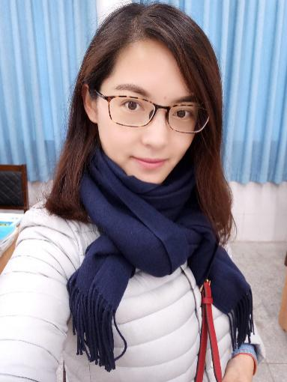 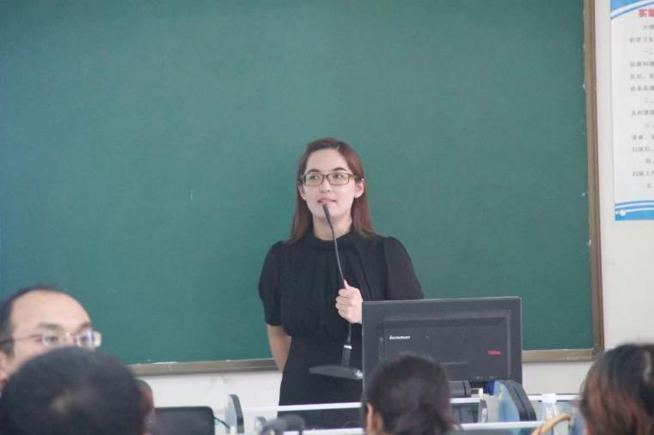

张燕君，四川成都棠湖中学高中部英语教师，毕业于四川大学英语语言学专业，现正就读西南大学课程教学英语专业在职研究生。双流学科带头人、双流名教师工作室成员。曾担任国培计划四川省培训专家赴乐山和仁寿进行讲座和上示范课，在四川师范大学外国语学院做讲座，在双流区高中英语教研会上做讲座，在成都市中学英语教学优秀论文评比中多次荣获奖项，在全国、四川省、双流区举行的英语教师基本功大赛中均获得一等奖。

**我的教育理想**

小时候，当一名翻译官是我的梦想。

成年时，作一个文化使者是我的志向。

工作后，十年树木，百年树人，是我的理想。教师这个职业在我眼中是神圣的，也是清贫的，约等于是一份公益事业。教师的价值在于----影响力。然而教师是人，也有家庭责任，除“教师”外还扮演着多种角色，若有朝一日，这种影响力被匹配以更高的薪酬，教师方能更有尊言的推进这份事业。感谢我的先生以及我们的大家庭为我撑起一片天空，让我有机会去实践我的理想。

**格局**

教师的教育目标不应该被“高考”束缚。教育大于高考。高考为我们指明方向，却不应是我们教育的全部，尤其是作为一名英语教师，不可将语言知识当作教育的唯一目标，英语这门语言所承载的文化，历史，政治，宗教，科学，思维模式，思想观念同样是非常重要的。如何打开世界通用语言这扇窗去看世界，才是这门学科的意义所在。

**素质**

只有明白历史，关心时事，心系国家命运，拥有积极向上的三观的教师才有可能产生影响深远的示范效应。只有英语基本功扎实，深谙专业理论知识，具有杰出的演讲能力，组织能力，了解学生心理状态和年龄特点，并对学生的学情了如执掌的教师才有可能将教育理想转变为教育实践。

**关爱**

格局再大，素质再高，若对所从事的工作没有爱，对所教学生缺乏关爱，一个教师是难以保持长期的热情的。而若热情散去，一切皆等于零。当多年以后，学生依然记得教师与他的一席推心置腹的谈话，对他的一次细心备至的指导，寄予他的一句体贴入微的关爱，那这样的教师就曾经走进了学生的心里。对学生而言，一生能遇此教师，何之大幸也?

所谓我的教育理想，以上如是。仅以此鞭策自己。